ヒューマンケア専科 愛知県組合認定 トータルプロモーション課程
理容エステティック専科 （3日間講習）
“明日からできる”“明日から売れる”儲かるメニューの提案
最新メンズエステ導入！！耳・目を癒す！！顔筋膜再生
あなたの美しさを再起動させるセミナー
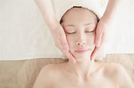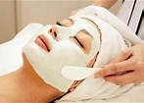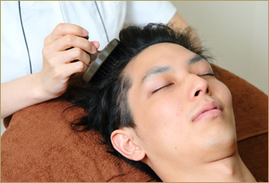
平成 30年5月29日（火） 講師 矢田 正明・川路 保子・佐々木 昂 (愛知県本部講師)
1日目 『メンズエステ必要性と導入に向けて 理容エステティックの基礎知識』

平成 30年6月 5日（火） 講師 早川 智永・柿本 直樹 (愛知県本部講師)
2日目 『耳と目を癒す 理容師だからできる メンズにも売れる 最高の快感技術』
耳エステ 耳リンパマッサージ 目のエステ 目のマッサージ 効果効能

平成 30年6月11日（月） 講師 矢田 正明・川路 保子・佐々木 昂（愛知県本部講師)
3日目 『最新 フェイスリンパマッサージを相モデルにて・・徹底指導！！』

『綺麗になりたいという願望に 男も女も関係ない！！』
理容椅子でできる小顔フェイシャルをプロが教える やさしく指導します
時 間 AM 9：30 ～ 12：30（受付＝9：00～）
会 場 県理容組合2F研修室
受講料 専科講習3日間＝10,000円 （申込受付後は受講料の返還はいたしません。）
用 具 後日ご連絡いたします。
申込先 県理容組合または支部長宅
問合せ先 愛知県理容生活衛生同業組合 名古屋市千種区今池2－1－13（052）741-4088
定 員 30名
締切日 平成30年 5月22日（火）
＊駐車場はありませんので、お車でのご来場はご遠慮ください。
ヒューマンケア エステ専科 「理容エステティック専科（3日間講習）」
申込書 私は、組合の主催する講習に受講料10,000を添えて申し込みます。
名 前 名 前
〒 〒
住 所 住 所

TEL TEL

